2017年和田地区国民经济和社会发展统计公报

2017年，全地区上下坚持以习近平新时代中国特色社会主义思想为指导，认真学习贯彻党的十九大精神和自治区经济工作会议精神，按照地委、行署各项决策部署，紧紧围绕社会稳定和长治久安总目标，坚持稳中求进工作总基调，坚定不移贯彻新发展理念，促进稳增长、促改革、调结构、惠民生各项工作，精准发力出台各项稳增长措施，全地区国民经济保持稳中向好、稳中提质的发展态势。
一、综 合
初步核算，全年实现地区生产总值（GDP）268.26亿元，按可比价格计算，比2016年增长8.7%，增幅回落1.6个百分点。分三次产业看，第一产业增加值62.13亿元，增长3.2%；第二产业增加值45.42亿元，增长10.3%；第三产业增加值160.71亿元，增长10.7%；分别拉动经济增长0.8、1.6和6.3个百分点。三次产业结构为23.2:16.9:59.9。按当年平均汇率折合1424美元，比上年增长173美元。
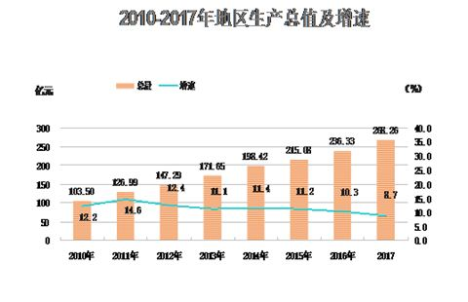
全年居民消费价格总指数（CPI)比上年上涨3.0%。其中，食品烟酒类价格上涨2.3%。
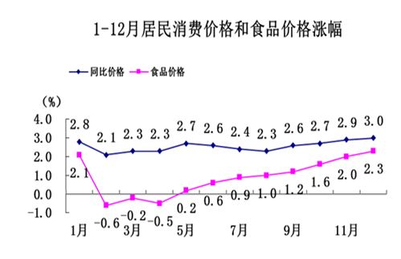
二、农业
全年农林牧渔业总产值123.28亿元，剔除价格因素，比上年同期增长3.4%。其中，农业产值85.49亿元，增长3.3%；林业产值3.29亿元，下降21.9%；牧业产值32.09亿元，增长5.8%；渔业产值0.48亿元，增长1.5%；农林牧渔服务业产值1.93亿元，增长3.2%。
全年粮食播种面积266.44万亩,下降1.3%。其中，小麦播种面积140.09万亩，增长0.5%；玉米播种面积112.83万亩，下降3.8%；水稻播种面积11.83万亩，下降0.8%。棉花面积40.86万亩，增长6.2%；油料面积6.37万亩，下降16.5%；蔬菜面积20.33万亩，下降0.4%；瓜果面积8.62万亩，下降6.8%。
全年粮食总产量109.78万吨，下降2.1%，总产量连续10年超百万吨，亩均单产412.01公斤，下降0.9%。其中，小麦产量达52.14万吨，增长0.03%，单产为372.21公斤，下降0.5%；玉米产量51.50万吨，下降4.4%，单产456.42公斤，下降0.7%；水稻产量5.89万吨，下降0.5%，单产497.72公斤，增长0.3%。棉花产量4.05万吨，增长8.9%，单产99.09公斤，增长2.6%；油料产量0.78万吨，下降23.0%；蔬菜产量32.16万吨，下降16.5%；瓜果类产量16.52万吨，下降9.5%。
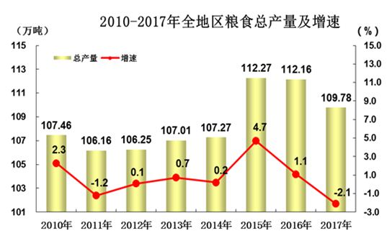
全地区人工造林面积17.76万亩，比上年同期下降7.5%；木材采伐量10257立方米，下降39.1%；水果总产量59.99万吨，增长14.1%。其中，红枣产量18.56万吨，增长20.0%；核桃产量20.65万吨，增长22.9%。
年末牲畜存栏411.98万头，牲畜出栏340.72万头，繁殖成活数253.14万头，适龄母畜287.14万头，适龄母畜占年末存栏数的69.7%。肉类总产量9.38万吨，奶类产量4.42万吨，禽蛋产量2.61万吨。全地区家禽存栏642.13万只，出栏2291.14万只，禽肉产量2.39万吨，占总肉产量的25.5%。鱼类产量2733吨，增长2.7%。（注：根据第三次全国农业普查数据自治区统计局对2017年畜牧业生产数据进行了调整，2016年数据未做调整，无可比性，所以不做对比。）
年末农业机械总动力105.0万千瓦，比上年增长6.2%。其中，柴油机动力89.77万千瓦，增长7.3%，占总动力的85.5%。拥有大中型拖拉机2.72万台，增长1.5%；小型拖拉机0.46万台，与上年持平；机耕面积359.31万亩，下降6.4%；机播面积269.25万亩，下降6.9%；机收面积138.69万亩，增长6.6%。
全年有效灌溉面积548.87万亩，与上年基本持平。实际耕地灌溉面积288.59万亩，节水灌溉面积261.26万亩，新增节水灌溉面积18.03万亩，新增水土流失综合治理面积4.95万亩，新增达标堤防长度5.30公里。
全年农用化肥施用量18.84万吨，比上年下降4.3%；农用塑料薄膜使用量0.43万吨，下降1.7%；农药使用量0.04万吨，下降5.6%。
三、工业和建筑业
全年工业增加值14.16亿元，比上年增长17.8%。其中，规模以上工业企业（主营业务收入2000万元，不包含兵团）增加值10.42亿元，增长20.4%。
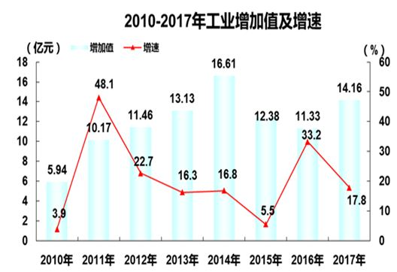
在规模以上工业中，轻工业实现增加值1.97亿元，增长35.3%；重工业实现增加值8.45亿元，增长17.4%。分工业门类看，采矿业增加值下降8.9%，制造业增加值增长33.1%，电力、热力、燃气及水生产和供应业增加值增长2.3%。规模以上工业产品销售率103.2%，主营业务收入28.26亿元，增长24.0%；实现利润总额2.72亿元，增长2.73倍。
全年建筑业增加值30.19亿元，比上年增长12.3%。房屋建筑施工面积896.73万平方米，下降15.2%；房屋建筑竣工面积158.58万平方米，下降66.5%。
四、固定资产投资
全年固定资产投资426.15亿元（不含农户、兵团项目投资），比上年增长41.6%。其中，第一产业投资14.20亿元，同比下降30.3%；第二产业投资57.14亿元，同比下降4.3%；第三产业投资354.81亿元，增长84.8%。
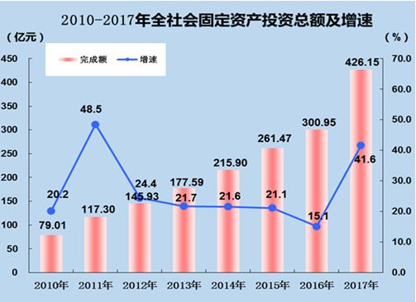
（注：自治区统计局对2016年全社会固定资产投资额核减6.15亿元。）
在固定资产投资中，国有及国有控股投资356.22亿元，比上年增长63.2%；民间投资69.93亿元，下降15.4%；基础设施投资130.17亿元，增长1.0倍。
五、全社会用电量
全地区全社会用电量26.59亿千瓦时，同比增长5.1%。其中，第一产业用电量4.96亿千瓦时，同比下降8.5%；第二产业用电量9.58亿千瓦时，同比下降5.7%；第三产业用电量5.75亿千瓦时，增长41.0%；城乡居民生活用电量6.30亿千瓦时，增长11.4%（其中，城镇居民用电量1.72亿千瓦时，增长8.9%；乡村居民用电量4.58亿千瓦时，增长12.4%）。
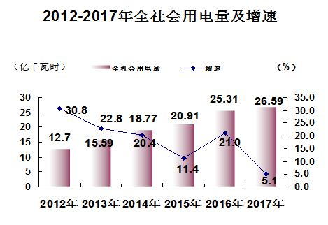
六、国内贸易、对外经济
全年社会消费品零售总额42.34亿元，比上年增长6.5%。按经营地分，城镇消费品零售额32.58亿元，增长5.3%；乡村消费品零售额9.76亿元，增长10.5%。按消费形态分，商品零售额37.03亿元，增长6.0%；餐饮收入5.31亿元，增长9.9%。分行业看，批发和零售业实现零售额37.03亿元，增长6.0%；住宿和餐饮业零售额5.31亿元，增长9.7%。从规模看，限额以上企业零售额5.21亿元，下降4.4%；限额以下企业零售额24.02亿元，增长10.5%。（注：自治区统计局对2017年社会消费品零售总额增速进行调减6.1个百分点。）
在限额以上企业商品零售中，中西药品类增长31.3%，书报杂志类增长4.8%，家用电器和音响器材类增长34.9%，石油及制品类下降3.4%，汽车类下降48.7%。
全年外贸进出口总值987.0万美元（乌鲁木齐海关统计），下降47.2%。其中，出口额956.8万美元，下降45.6%；进口额30.2万美元，下降72.6%。
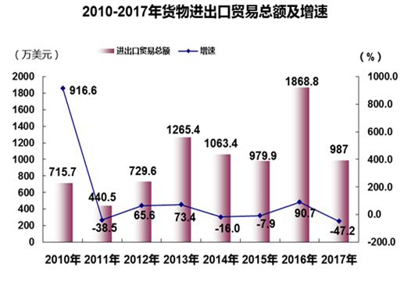
七、民营经济、招商引资
年末全地区民营企业9021家，增长22.7%；个体工商户6.57万户，增长27.1%；私营个体从业人员13.37万人，同比下降3.4%。农民专业合作社2520家，增长10.5%。
全年新建和续建招商引资项目302个，总投资额519.64亿元，比上年增长144.6%。到位资金100.84亿元，增长53.4%，其中，自治区外投资项目186个，总投资额442.60亿元，实际到位81.25亿元，增长61.4%。
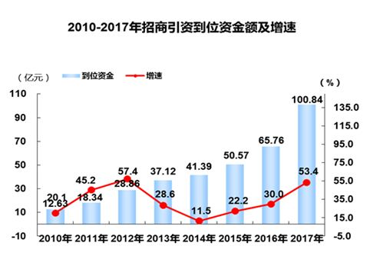
八、交通运输、邮电和旅游业
全年交通运输、仓储和邮政业增加值3.22亿元，比上年增长19.0%。全地区公路总里程已达到19649.62公里，其中，国道644公里，省道532公里，专用道路27公里，农村公路18448.45公里。乡镇和农牧团场通车率100%、行政村通公路通达率99%。2017年，G3012墨玉至和田高速公路建设项目进展顺利，G3012叶城至墨玉高速公路191公里已开工建设。农村公路修建完成8898公里。
全年公路旅客运输量2590万人，比上年下降18.7%；旅客周转量17.06亿人公里，下降26.2%；公路货物运输量3461.93万吨，增长14.8%；货物周转量102.14亿吨公里，增长18.6%。全年航班起降8635架（次），增长11.9%；航空旅客吞吐量103.07万人（次），增长10.2%；货邮吞吐量2261.8吨，增长42.7%。
年末全社会民用车辆拥有量34.0万辆，比上年下降10.9%。其中，汽车20.08万辆，增长2.4%；摩托车10.13万辆，下降31.5%；拖拉机3.18万台，增长1.4%；挂车0.61万辆，下降1.9%。个人车辆拥有量达到26.88万辆，下降13.0%。
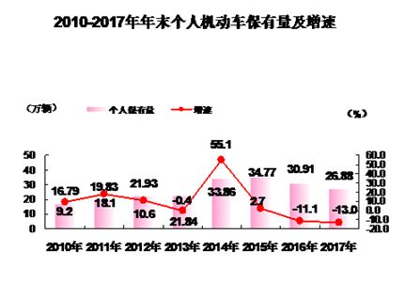
全年邮电业务总量达22.57亿元，比上年下降21.6%。其中，邮政业务量0.99亿元，增长17.9%；电信业务量21.58亿元，下降22.8%。邮政函件业务20.92万件，包裹业务4.86万件，快递业务量88.04万件。年末移动电话用户171.55万户，增长6.2%；固定电话用户12.70万户，增长6.3%。移动电话普及率达到68部/百人。
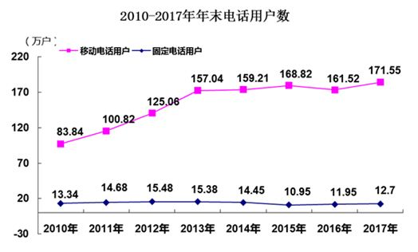
全年接待国内外游客140.87万人次，比上年增长15.0%。其中， 国内游客140.72万人次，增长15.3%；入境游客0.15万人次，下降63.4%；实现旅游直接收入22.91亿元，增长16.9%。全地区共有星级饭店12家。其中，四星级饭店1家，三星级饭店11家；A级景区18家。其中，4A级景区1家，3A级景区7家，2A级景区8家,1A级景区2家。
九、财政、金融和保险业
全年全地区公共财政预算收入26.26亿元，比上年增长24.5%。其中，税收收入完成14.18亿元，增长2.1%；非税收入12.08亿元，增长67.8%。公共财政预算支出364.34亿元，增长43.4%。其中，教育支出增长34.8%、农林水事务支出增长31.9%、一般公共服务支出增长15.1%、医疗卫生支出增长3.5%、社会保障和就业支出下降25.6%。财政自给率由上年的11.0%降至7.2%，降了3.8个百分点。
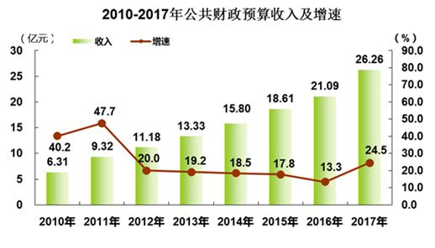
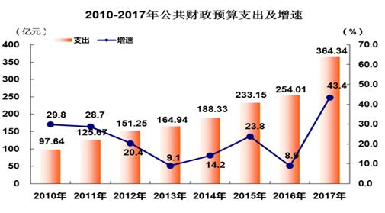
年末全地区金融机构各项存款余额703.10亿元，比上年增长16.7%，增速同比下降8.5个百分点。其中，住户存款余额增长16.6%、非金融企业存款余额增长6.4%。各项贷款余额309.20亿元，增长35.8%，增速同比提升1.8个百分点。其中，住户贷款余额增长14.3%。在住户贷款中，短期贷款余额下降7.5%、中长期贷款余额增长26.6%。存贷比由上年同期的37.8%提高到44.0%，提高了6.2个百分点。
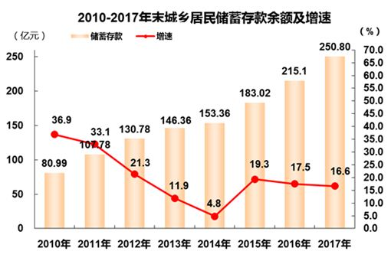
全年保险业原保险保费收入10.69亿元，比上年增长57.7%。其中，财产险8.50亿元，增长69.4%；人身险2.19亿元，增长24.6%。保险业累计赔付支出3.33亿元，增长27.1%。其中，财产险赔付支出2.78亿元，增长18.4%；人身险赔付支出0.55亿元，增长24.8%。
十、教育和科学技术
全地区共有各类学校2121所，在校学生73.37万人，比上年增长31.0%。
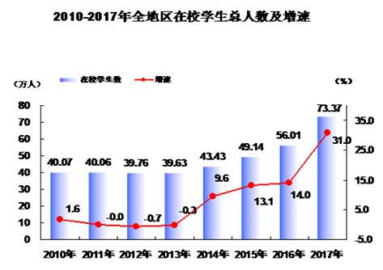
全年普通高等教育院校4所，在校学生（含成人学生）3.14万人，增长45.4%；普通中专（含职高）12所，在校学生2.31万人，下降12.5%；普通中学152所，在校学生14.20万人，增长7.0%，其中，高中在校学生4.97万人，增长21.8%，初中在校学生9.23万人，增长0.4%；小学686所，在校学生28.50万人，增长13.1%；各类幼儿园1265所，在园儿童25.19万人，增长98.3%；特殊教育学校2所，在校学生320名，增长11.9%。小学入学率99.9%，初中入学率97.8%。
全年申报自治区各类科技项目20项，地区本级技术研究与开发经费项目33项，经反复筛选，核定10项、合计金额为180万元，精准扶贫科技计划项目调研、落实自治区科技成果转化示范专项---科技精准脱贫攻坚计划（自治区科技特派员扶贫行动）项目计划10项，10个村，合计资金为495万元。
十一、文化、卫生和体育事业
全地区拥有各种艺术表演团体9个，县级及以上文化馆9个，图书馆9个。91个乡镇文化站全部落实免费开放，全额下拨地区公共文化场所免费开放资金1270万元。
全地区博物馆5个，共接待参观4万人次；各专业文工团共演出1302场次。2月组织开展“乡村百日文体活动竞赛”8000余场次，“百日广场文化” 活动580余场次。
全地区共有广播电视台9座，调频发射电视转播发射台69座，自办广播电台节目17套，自办电视台节目19套，年末电视综合覆盖率达到98.9%。年末有线广播电视用户6.67万户，比上年增长41.9%。
全年《和田日报》发行1446.5万份。其中，汉文实际出版期数282期；维文实际出版期数237期。
年末全地区设有医疗卫生机构1765所。其中，医院87所、妇幼保健机构9所、疾控机构9所、卫生监督机构9所、乡镇卫生院92家、社区卫生服务机构15所、个体诊所121所、村卫生室1423所。
年末开设床位16929张（其中城市设有病床11392张；乡镇设有病床5537张）。拥有工作人员16388人，其中，卫生专业技术人10160人（执业<助理>医师3590人，注册护士3433人，其他卫生技术人员3137人）、乡村医生3984人、管理人员及其他技术人员2244人。
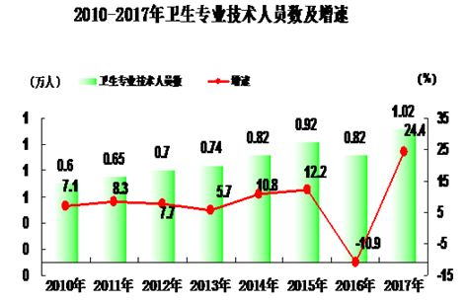
“十三五”公共体育服务设施规划储备项目6大类，共计录入项目1347个，确定足球场地3个，县级公共体育场田径跑道和足球场项目2个，全民健身中心项目1个。选派3名一级社会体育指导员参加国家级培训，16名社会体育指导员参加自治区级培训。在自治区举办的南疆校园足球比赛中，我地区获得女子组冠军，男子组第三名的好成绩；地区女子足球队获得全疆总冠军，男子足球队获得季军；在全国青运会上我地区运动员取得柔道81KG冠军；全年为自治区各个项目运动队输送优秀队员共计13名。承办第三届“京和杯”农牧民篮球赛、第二届“京和杯”青少年足球赛等赛事。
十二、人民生活
经自治区反馈，全年和田地区城镇居民人均可支配收入26496元，比上年增长8.3%；农村居民人均可支配收入7441元，增长8.1%。
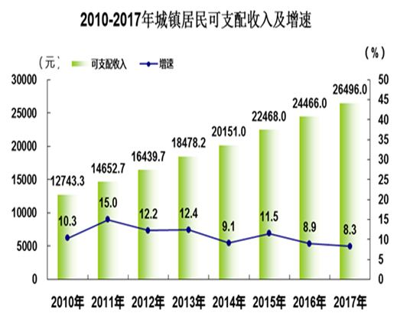
据地区农经局计算，全地区农牧民人均纯收入7817元，增长11.6%。其中，第一产业人均纯收入4096元，增长3.9%（林果园艺业收入1998元，下降2.7%，占农牧民人均纯收入的25.6%，所占比重比上年回落9.8个百分点）；第二产业人均纯收入608元，增长5.3%；第三产业人均纯收入882元，增长23.8%；外出劳务人均纯收入1922元，增长18.5%；农民从集体再分配人均收入309元，增长109.0%。
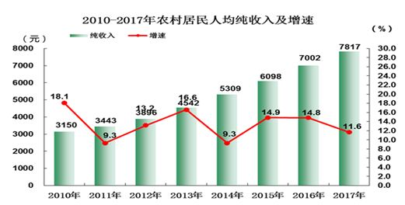
全年新建安居富民房6.20万户，各类保障性住房3.05万套；解决农村9.98万贫困人口的饮水安全问题；使用天燃气用户达9.06万户。
十三、劳动就业和社会保障
年末全地区从业人员116.05万人，比上年增长0.3%。其中，乡村从业人员85.16万人，增长0.1%；非私营单位从业人员13.02万人，增长9.5%。
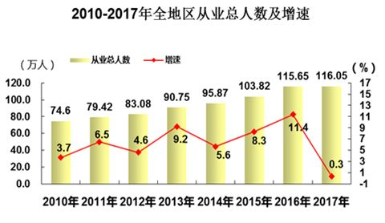
全年城镇新增就业3.05万人。其中，稳定就业占54.1%；灵活就业占45.9%。就业困难人员实现就业3579人，城镇登记失业率为2.2%；城镇新增创业1670人带动就业4981人。
年末“七项”保险累计参保人数364.52万人次，比上年增长136.8%，共征缴基金49.97亿元，增长127.1%。其中，城镇职工企业养老保险参保人数5.45万人（其中：在职参保人数3.44万人，退休人数2.01万人），机关事业单位养老保险参保人数9.84万人，城镇居民参加基本医疗保险参保人数30.93万人（其中，城镇职工参保人数13.59万人，城镇居民参保人数17.34万人），失业保险参保人数7.78万人，工伤保险参保人数8.21万人，生育保险参保人数9.69万人；城乡居民社会养老保险参保98.17万人；新农合参合人数194.43万人。
全年减少贫困对象 2.32万户、9.48万人，55个贫困村达到整村推进的验收标准，有效推动片区扶贫攻坚进程。
全年实施贫困白内障患者复明手术870例，基本辅助器具适配510例，语训聋儿15名，对9名聋儿免费验配助听器；贫困精神病患者免费服药240例，贫困精神病患者住院20例，成人肢体残疾康复150例，成人听障服务150例，脑瘫儿童康复30例，适配成人轮椅323辆，259名低视力患者验配助视器，配发辅助器具617件。
十四、环境保护
全年和田市空气质量有效监测天数为363天，空气质量一级（优）天气有0天，二级（良）天数为72天，空气质量优良天数约占总监测天数的19.8%；三级（轻度污染）天数为136天，占37.5%；四级天数（中度污染）为68天，占18.7%；五级（重度污染）天数为19天，占5.2%；六级(严重污染)为68天，占18.7%。和田市全年以轻度污染天气为主。
全年地区首要污染物为可吸入颗粒物PM10，日均浓度值为320μg/m3,与上年日均浓度为319μg/m3相比，日均浓度上升了1μg/m3。PM10日均值超过国家二级标准，超标率为78.0%，超标283天。
从地区环保局对玉龙喀什河、喀拉喀什河、于田克里雅河、皮山河水质监测结果来看，所监测的29项指标均符合国家《地表水环境质量标准》（GB3838—2002）Ⅱ类标准。

注释：
[1]本公报中各项数据均为初步统计数，正式数据以出版的《和田统计年鉴-2018》为准。
[2]公报中地区生产总值（GDP）、各产业增加值及建筑业增加值绝对数按现价计算，增长速度按可比价格计算。
[3]农产品生产价格是指农产品生产者直接出售其产品时的价格。
[4] 为规范指标名称，将往年公报中的出游人数、旅游人数、旅游者统一为游客。
[5]自2013年，基础设施行业范围调整为以下行业：铁路运输业，道路运输业，城市公共交通业，航空运输业，水上运输业，管道运输业，邮政业，电信、广播电视和卫星传输服务业，互联网和相关服务业，水利管理业，环境管理业，市政公共设施管理业。
[6] 原保险保费收入是指保险企业确认的原保险合同保费收入。
[7]]按照国家统计局的统一部署，2012年12月起实施了城乡一体化住户调查改革，统一了城乡居民收入名称、分类和统计标准，在此基础上，计算了城乡可比的新口径全地区居民人均可支配收入。最终数据由国家统计局新疆调查总队和自治区统计局联合测算反馈。
资料来源：本公报中主要经济指标数据来源于地区统计局；各种价格指数来自于国家统计局和田调查队；农业机械总动力、农用拖拉机、农用运输车数据来自地区农业机械管理局；灌溉面积、节水面积、提防数据来自地区水利局；工业园区数据来自地区经信委；进出口数据来自乌鲁木齐海关；民营企业、个体工商户数据来自地区工商行政管理局；招商到位资金数据来自地区招商局；公路客货运量及公路线路年末营业里程数据来自地区交通运输局；机场客、货运吞吐量来自新疆（机场）集团有限公司和田机场；民用汽车数据来自地区公安局交通警察支队车辆管理所；邮政业务数据来自和田邮政公司；电信业务数据、本地固定电话用户、移动电话用户、电话普及率、互联网用户数据来自中国移动、中国联通和中国电信和田分公司；国际、国内旅游数据来自地区旅游局；财政数据来自地区财政局；金融数据来自中国人民银行和田支行；保费收入、全年赔付数据来自自治区保监局；高等教育数据来自和田医专、师专和教育学院；基础教育数据来自地区教育局；实施重大科技专项、申请专利数据来自地区科技局（地区知识产权局）；艺术表演团体、文化馆、公共图书馆、博物馆、国家级非物质文化遗产名录、体育比赛数据来自地区文化体育局；广播台、转播台、电视台、有线电视用户、广播电视人口覆盖率数据来自地区广电局和新疆广电网络和田分公司；期刊、报纸出版数据来自和田日报社和新玉文艺编辑部；医疗卫生数据来自地区卫生局；人口数据来自地区公安局；城镇居民可支配收入数据来自自治区统计局；城镇新增就业再就业、转移农村富余劳动力、参加城镇养老、医疗、失业保险数据来自地区人力资源和社会保障局；扶贫开发数据来自地区扶贫开发领导小组办公室；残疾人事业数据来自地区残疾人联合会；环保状况、空气状况数据来自地区环境保护局。

